**Obrazloženje**

**Prijedloga Proračuna Grada Karlovca za 2020. godinu i**

**projekcije za 2021. - 2022. godinu**

# UVOD

Sukladno odredbama Zakona o proračunu (Narodne novine broj 87/08, 136/12 i 15/15) predstavničko tijelo jedinice lokalne i područne (regionalne) samouprave obvezno je do kraja tekuće godine donijeti proračun za iduću, kao i projekciju proračuna za sljedeće dvije proračunske godine. Uz proračun se donosi i Odluka o izvršavanju proračuna za narednu godinu.

Navedenim aktima omogućava se financiranje poslova, funkcija i programa koje izvršavaju odjeli gradske uprave radi ostvarivanja javnih potreba i prava građana, koji se temeljem posebnih zakona i drugih na zakonu zasnovanih propisa financiraju iz javnih prihoda, odnosno iz proračuna Grada. Pri sastavljanju prijedloga planskih dokumenata za sljedeće trogodišnje razdoblje obveza je primijeniti metodologiju izrade proračuna propisanu Zakonom o proračunu i podzakonskim aktima, kojima se regulira provedba navedenog Zakona, ponajprije Pravilnikom o proračunskim klasifikacijama (Narodne novine broj 26/10 i 120/13) i Pravilnikom o proračunskom računovodstvu i računskom planu (Narodne novine broj 124/14, 115/15, 84/16 i 03/18). Temeljem navedenog, proračun za 2020. godinu donosi se na razini podskupine računa (treća razina računskog plana), dok se projekcije za 2021. i 2022. donose na razini skupine (druga razina računskog plana). Ova, zakonom propisana, manje detaljna razina prikazivanja planskih podataka opravdava se većom fleksibilnošću u izvršavanju proračuna.

Vlada Republike Hrvatske usvojila je 01. kolovoza 2019. godine Smjernice ekonomske i fiskalne politike za razdoblje 2020. – 2022. godina. Ovogodišnje Smjernice specifične su po tome, što uz standardni sadržaj, daju najavu promjene u poreznom sustavu koje bi trebale stupiti na snagu početkom 2020. godine i utjecati kako na državni, tako i na proračune jedinica lokalne i područne (regionalne) samouprave. Nakon Smjernica, Ministarstvo financija je početkom rujna dostavilo jedinicama lokalne i područne (regionalne) samouprave Upute za izradu proračuna jedinica lokalne i područne (regionalne) samouprave za razdoblje 2020. - 2022. godina koje sadrže elemente makroekonomske i fiskalne politike za trogodišnje razdoblje. Ovogodišnje Upute ne daju značajnije promjene u metodologiji izrade proračuna i financijskih planova, naglasak je stavljen na ispravnu primjenu proračunskih klasifikacija ponajprije organizacijske i programske klasifikacije. Uočeno je kako određene jedinice lokalne i područne (regionalne) samouprave pogrešno iskazuju razdjele i glave te imaju problema s brojčanim oznakama razdjela i glava kao i brojčanim oznakama programa odnosno aktivnostima i projektima koji se na njih vežu. Dobro postavljena organizacijska klasifikacija preduvjet je za pravilno korištenje ostalih proračunskih klasifikacija. Preporučuje se da jedan program bude u nadležnosti jednog razdjela, a može biti u nadležnosti više glava. Aktivnost i projekt pripadaju samo jednom programu i jednoj glavi. Na kojoj će se razini planirati program, ovisi o tome hoće li ga provoditi jedna ili više glava. Razdjel je taj koji utvrđuje programe, zajedničke aktivnosti i projekte za proračunske korisnike iz svoje nadležnosti. Sve aktivnosti i projekte razdjel grupira u programe, a zatim programe, aktivnosti i projekte prijavljuje upravnom odjelu za financije jedinice lokalne i područne (regionalne) samouprave. O utvrđenoj programskoj klasifikaciji razdjeli obavještavaju proračunske korisnike iz svoje nadležnosti. Nadalje, ekonomska klasifikacija prikaz je prihoda i primitaka po prirodnim vrstama te rashoda i izdataka prema ekonomskoj namjeni kojoj služe. Pravilnikom o proračunskom računovodstvu i Računskom planu utvrđene su brojčane oznake i nazivi skupina/podskupina/računa. Međutim, u proračunima pojedinih jedinica nazivi nisu u skladu s Računskim planom. Također, Upute podsjećaju na potrebu sukcesivnog i višegodišnjeg planiranja pokrića manjka iz prethodnih godina za samu jedinicu, ali i njene korisnike. U ovim Uputama spomenuto je planiranje višegodišnjeg EU projekta za koji treba osigurati predfinanciranje iz općih ili namjenskih prihoda i primitaka ili vlastitih prihoda jedinice lokalne i područne (regionalne) samouprave Sve je više slučajeva u kojima jedinica planira provedbu EU projekta za koji treba osigurati predfinanciranje iz svojih općih ili namjenskih prihoda i primitaka ili vlastitih prihoda, a naknadno će dobiti refundaciju sredstava od EU (putem provedbenih tijela u Republici Hrvatskoj ili iz drugih zemalja članica) pa je u Uputama dana preporuka Ministarstva financija kako planirati predfinanciranje EU projekata. Ovim Uputama, a temeljem naloga Državnog ureda za reviziju sredstva za plaće i ostale rashode za zaposlene osnovnih i srednjih škola će u Državnom proračunu za 2020. i projekcijama za 2021. i 2022. godinu biti planirana u okviru podskupine računa 366 Pomoći proračunskim korisnicima drugih proračuna. U financijskim planovima škola ništa se ne mijenja u odnosu na prethodnu godinu i škole sredstva namijenjena za plaće i ostale rashode za zaposlene iskazuju u okviru podskupine 636 Pomoći proračunskim korisnicima iz proračuna koji im nije nadležan. Do promjene je došlo u proračunima nadležnih jedinica lokalne i područne (regionalne) samouprave koje će u svoj proračun u cijelosti uključiti financijske planove škola obuhvaćajući i plaće te ostale rashode za zaposlene, a na prihodovnoj strani sredstva pomoći proračunskim korisnicima iz proračuna koji im nije nadležan (sredstva ostvarena iz državnog proračuna). Vezano za proceduru donošenja proračuna ukazujemo kako je potrebno proračun za 2020. i projekcije za 2021. i 2022. prikazati u jednom dokumentu, a ne odvojeno. Budući da je početkom godine stupio na snagu novi Zakon o fiskalnoj odgovornosti (Narodne novine, broj 111/18) na temelju kojeg je izrađen novi Prijedlog uredbe o sastavljanju i predaji izjave o fiskalnoj odgovornosti i izvještaja o primjeni fiskalnih pravila, u Uputama je dan osvrt na nova pitanja iz Upitnika.

Upravni odjel za proračun i financije izradio je Upute za izradu Proračuna Grada Karlovca za razdoblje od 2020.- 2022. i dostavio ih proračunskim korisnicima s obrascima za izradu strukturnih dijelova proračuna.

Upute su sadržavale:

1. Metodologija izrade proračuna JLPRS
   1. Namjenski i vlastiti prihodi proračunskih korisnika
   2. Preraspodjele u 2020.
   3. Plan razvojnih programa
   4. Primjena programske i organizacijske klasifikacije u izradi proračuna JLPRS
   5. Izrada i donošenje proračuna i projekcija
   6. Primjena načela transparentnosti
2. Okvirni prijedlog opsega financijskog plana
3. Metodologija izrade prijedloga financijskog plana proračunskog korisnika JLPRS
   1. Procjena prihoda i primitaka
   2. Prijedlog Plana rashoda i izdataka
   3. Obrazloženje financijskog plana
   4. Obrazloženje programa
   5. Planiranje rashoda proračunskih korisnika u sklopu decentraliziranih funkcija
   6. Krajnji korisnici proračunskih sredstava
4. E-riznica
5. Vremenska dinamika izrade proračuna za razdoblje 2020. -2022. godina
6. Preuzimanje materijala

Pri izradi proračuna potrebno je pridržavati se temeljnih proračunskih načela zakonitosti, ispravnosti, točnosti i transparentnosti. Proračun mora biti uravnotežen odnosno ukupni rashodi i izdaci moraju biti jednaki ukupnim prihodima i primicima. Proračunom se iskazuju svi prihodi i primici te rashodi i izdaci koji se planiraju prema organizacijskoj, ekonomskoj, funkcijskoj, programskoj i lokacijskoj klasifikaciji te izvorima financiranja. U proračunu se rashodi i izdaci vežu uz programe odnosno uz aktivnosti, kapitalne i tekuće projekte prema izvorima iz kojih će se financirati. U proračunu su sadržani i konsolidirani planovi svih proračunskih korisnika izrađeni po programima te usklađeni s proračunom i važećim posebnim zakonima. Iz navedenog proizlazi obveza uključivanja svih prihoda i primitaka, rashoda i izdataka koje proračunski korisnici ostvare od obavljanja poslova na tržištu u proračun jedinice lokalne i područne (regionalne) samouprave sukladno proračunskim klasifikacijama. Nastavno se daje obrazloženje Općeg dijela proračuna za 2020. godinu i projekcija za 2021. i 2022. godinu, odnosno struktura prihoda i rashoda, te primitaka i izdataka Proračuna. Posebni dio proračuna sadrži rashode i izdatke proračunskih korisnika iz njihovih financijskih planova koji su raspoređeni po razdjelima čiji su nositelji upravni odjeli, te glavama unutar pojedinih razdjela za krajnje korisnike.

Gradonačelnik Grada Karlovca donio je 28. listopada 2019. godine Nacrt Proračuna Grada Karlovca za 2020.godinu (Klasa: 400-06/19-01/03 Urbroj: 2133/01-04/01-19-2), koji je upućen na javnu raspravu svim radnim tijelima Gradskog vijeća, klubovima vijećnika i svim građanima putem objave na internet stranici Grada Karlovca, a koja je trajala do 07. studenog 2019. godine. U predgovoru Nacrta dano je obrazloženje kretanja proračuna Grada Karlovca u narednom trogodišnjem razdoblju.

Prihodi proračuna za 2020. godinu bit će veći u odnosu na prethodnu godinu i to radi provedbe velikih komunalnih i društvenih infrastrukturnih projekata financiranih iz EU fondova i kreditnog zaduženja Grada Karlovca. U prihodima proračuna za 2020. godinu planiran je pad poreznih prihoda za 3,0% u odnosu na ovu godinu, a što je posljedica očekivane porezne reforme koja uključuje neoporezivanje ili smanjeno oporezivanje prihoda mladih do trideset godina te ponovno povećanje neoporezivog dijela plaća svih zaposlenih. Dio izgubljenih prihoda nadoknadit će Ministarstvo financija dodjelom kompenzacijskih mjera. Određeni manjak poreznih prihoda Grad planira nadomjestiti racionalnim upravljanjem i povlačenjem sredstava iz vanjskih izvora pri čemu je poseban naglasak stavljen na povlačenje sredstva iz EU fondova u suradnji s gradskim tvrtkama i ustanovama kako bi u tom procesu bili što učinkovitiji. Osim EU sredstava ugovoreni su i planirani prihodi od pomoći iz državnog proračuna kao i ostalih subjekata unutar općeg proračuna (Hrvatske vode, Županijska uprava za ceste, Kodos, Veleučilište i drugi) u iznosu od približno 15,0 mil.kuna za provedbu strateški značajnih projekata. U idućoj godini najveći infrastrukturni projekt je Karlovac II koji će zbog opsega i veličine zahvata u više dijelova grada trajati tri godine. U projekt je uključena cjelokupna komunalna infrastruktura Zvijezde: oborinska odvodnja, plinska i toplinska mreža, elektro i telekomunikacijske instalacije te ceste i nogostupi. Ukupna vrijednost projekta je preko 420,0 mil. kuna, a Grad u tri godine pokriva trošak od preko 72,0 mil. kuna. Jednako važan projekt je i izgradnja dječjeg vrtića Mahično, te rekonstrukcija dječjeg vrtića Dubovac sveukupne vrijednosti 15,5 mil.kuna čime se želi podići standard smještaja djece u objektima predškolskog odgoja kao i povećati kapacitet vrtića. U proračunu 2020. godine značaj naglasak je stavljen na sufinanciranje projekata energetske učinkovitosti na višestambenim zgradama te na objektima u Zvijezdi, za što je ukupno izdvojeno oko 1,5 mil.kuna od čega je polovica sredstava iz spomeničke rente koju plaćaju poslovni subjekti. U idućoj godini se nastavljaju započeti projekti energetske obnove zgrade Veleučilišta i gradske uprave kao i novi projekti uređenja prometnica, sanacije klizišta, izgradnje dječjih igrališta i nastavak gradnje ŠRC Mostanje. U 2020. godini nastavljamo suradnju na velikim infrastrukturnim projektima kao što su projekt drugog kolosijeka Hrvatski Leskovac – Karlovac, sustav obrane od poplava grada Karlovca kao i nastavak započetih projekata uređenja desne obale Korane i vojarne Luščić. Što se tiče uređenja Kina Edison, sva potrebna dokumentacija je dovršena i čeka se natječaj za EU sredstva za kulturnu baštinu u funkciji turizma. Grad Karlovac je tijekom 2019. godine pripremio svu potrebnu dokumentaciju za program razvoja širokopojasnog interneta i očekuje se raspisivanje natječaja za izgradnju telekomunikacijske mreže, a jednako tako angažiran je i na projektu razvoja geotermalnih potencijala grada Karlovca. Uz nastojanja oko izgradnje infrastrukture paralelno se radi i na implementaciji Strategije pametnog grada koja je donijeta 2018. godine.

Poseban naglasak je stavljen na razvoj grada i gospodarstvo pa su sredstva za poticanje poduzetništva, turizma i poljoprivrede planirana u ukupnom iznosu od oko 5,0 mil. kuna čime se želi potaknuti daljnji razvoj gospodarstva i zaposlenosti. Tijekom 2019. godine Grad je dobio mogućnost uključenja u ITU program u koji je uz Grad Karlovac uključen i Grad Ozalj i Grad Duga Resa, a realizacija planiranih projekata se očekuje u razdoblju od 2021. do 2023. godine.

Treba izdvojiti i nastavak demografskih mjera namijenjenih obiteljima s djecom kojima je cilj unaprijediti kvalitetu odgoja i obrazovanja djece kao što su dvosmjenski rad vrtića, pomoći za novorođenčad, redovne subvencije vrtića, dodatne subvencije vrtića za obitelji s troje i više djece, nabava obrazovnih materijala za osnovnoškolce što s kupnjom udžbenika od strane Ministarstva znanosti i obrazovanja čini značajnu financijsku pomoć roditeljima, subvencije prijevoza učenika i isplata učeničkih i studentskih stipendija.

**PRORAČUN GRADA KARLOVCA ZA 2020. GODINU I PROJEKCIJE ZA 2020. I 2021. GODINU**

Prijedlog proračuna Grada Karlovca za 2020. godinu utvrđen je u iznosu od 369.292.260 kuna što predstavlja povećanje od 20,9 mil.kuna u odnosu na iznos proračuna utvrđen trećim Izmjenama i dopunama proračuna Grada Karlovca za 2019. godinu. Prijedlog proračuna za 2021. godinu projiciran je u iznosu od 380.133.222 kuna, a za 2022. godinu u iznosu od 367.194.537 kuna.

**Tablica 1. Struktura proračuna za razdoblje 2020.-2022. godine prema osnovnoj klasifikaciji**

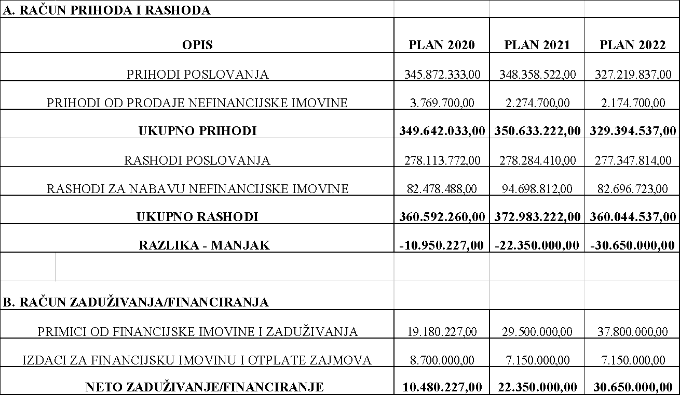

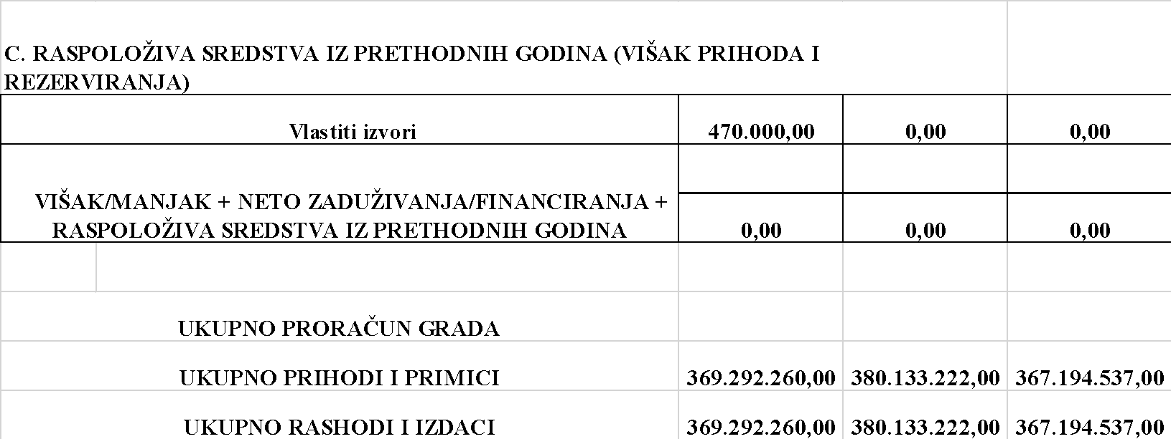

U nastavku se obrazlaže Opći i Posebni dio Proračuna za 2020. godinu.

# PRIHODI I PRIMICI PRORAČUNA

Prijedlogom Proračuna Grada Karlovca za 2020. godinu ukupni prihodi i primici planirani su u iznosu od 369.292.260 kuna, što je za 20,9 mil. kuna više u odnosu na planirane prihode i primitke u proračunu grada za 2019. godinu**.**

Od ukupno planiranih prihoda, prihodi Grada Karlovca iznose 273.039.832 kuna ili 73,93% sveukupno konsolidiranih prihoda proračuna grada, a planirani vlastiti i ostali prihodi proračunskih korisnika iznose 96.252.428 kuna ili 26,06% ukupnih prihoda s uključenim prihodima od Ministarstva obrazovanja za plaće zaposlenih u osnovnim školama.

Planirani prihodi grada za 2020. godinu su sljedeći:

**Tablica 2. Planirani prihodi Proračuna Grada Karlovca za 2020. godinu**

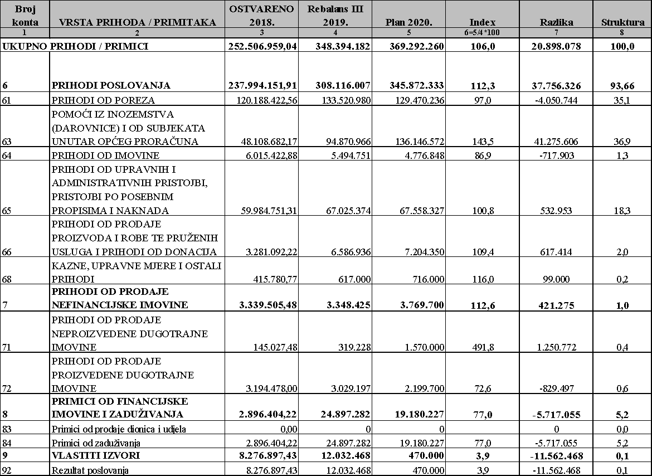

## PRIHODI POSLOVANJA

Ukupni prihodi poslovanja u 2020. godini planiraju se u iznosu od 345.872.333 kuna, a u strukturi ukupnih prihoda čine 93,7%.

U strukturi prihoda poslovanja najveći udio imaju porezni prihodi u visini od 37,4%, te pomoći iz inozemstva i od subjekata unutar općeg proračuna koji u ukupnim prihodima poslovanja sudjeluju s 39,4%. Prihodi od upravnih i administrativnih pristojbi, pristojbi po posebnim propisima i naknada u ukupnim prihodima poslovanja sudjeluju s 19,5%, dok prihodi od prodaje proizvoda i robe, te pruženih usluga i prihodi od donacija čine 2,1% ukupnih prihoda.

Najmanji udio imaju prihodi od imovine koji čine 1,4% kao i prihodi od kazni, upravnih mjera i ostali prihodi koji u ukupnim prihodima sudjeluju sa 0,2%.

### POREZNI PRIHODI

**Prihodi od poreza** su najznačajnija skupina iobuhvaćaju prihode od poreza i prireza na dohodak, poreza na imovinu te poreza na robu i usluge, a planirani su za 2020. godinu u iznosu od 129.470.236 kuna, što je za 4,05 mil. kuna ili za 3,0% manje u odnosu na treće Izmjene i dopune Proračuna za 2019.godinu.

Porezni prihodi projicirani su za razdoblje 2020. - 2022. na temelju makroekonomskih varijabli i očekivanih gospodarskih kretanja, te temeljem dosadašnjeg ostvarenja prihoda u 2019. godini i njihove projekcije u sljedećem razdoblju.

Prihodi od poreza u slijedećoj proračunskoj godini planirani su u visini od 129.470.236 kuna, a u projekcijama za 2021. i 2022. godinu u visini od 140.688.498 kuna, odnosno 142.482.183 kuna.

**Prihodi od poreza i prireza na dohodak** procjenjuju se u iznosu od 119.725.236 kuna, što je za 3,8 mil. kuna ili za 3,0% manje u odnosu na plan za 2019. godinu. Temelj za planiranje ovih prihoda je izvršenje i procjena plana prihoda za 2019. godinu, što je posljedica očekivane porezne reforme koja uključuje neoporezivanje ili smanjeno oporezivanje prihoda mladih do 30 godina, te ponovno povećanje neoporezivog dijela plaća svih zaposlenih.

Udio općine odnosno grada u porezu na dohodak iznosi 60,0% dok dodatni udio Grada za financiranje decentraliziranih funkcija osnovnog školstva iznosi 1,9%, a za vatrogastvo 1,0%.

Struktura prihoda od poreza na dohodak je sljedeća:

* porez i prirez na dohodak kao nenamjenski prihod planiran je u iznosu od 114.375.236 kuna
* dio poreza na dohodak za decentralizirane funkcije osnovnog školstva u iznosu od 3.500.000 kuna
* dio poreza na dohodak za financiranje decentralizirane funkcije vatrogastva u iznosu od 1.850.000 kuna.

Prihodi za decentralizirane funkcije osnovnog školstva i vatrogastva (udjeli u porezu na dohodak i pomoći izravnanja) procjenjuju se prema Uputama Ministarstva financija za izradu proračuna za razdoblje 2020. do 2022. godine, budući da Odluke Vlade Republike Hrvatske o minimalnim financijskim standardima za decentralizirano financiranje osnovnih škola i vatrogastva za iduću godinu još nisu donesene. Prema navedenim uputama iznos sredstava potreban za osiguranje minimalnih financijskih standarda u 2020. godini se planira uvećan najviše do 3% u odnosu na prethodnu 2019. godinu.

**Prihodi od poreza na imovinu** unutar kojih je planiran prihod od poreza na promet nekretnina u iznosu od 7,8 mil. kuna predlažu se u iznosu od 7.875.000 kuna, što je za 314.175 kuna ili za 3,9% manje u odnosu na plan za 2019. godinu.

**Porezi na robu i usluge**planirani su u iznosu od 1.870.000 kuna, a odnosi se na porez na potrošnju koji je planiran u iznosu od 1,8 mil. kuna što je povećanje za 55.000 kuna u odnosu na 2019. godinu. U ovoj skupini prihoda planiran je i porez na tvrtku u iznosu od 20.000 kuna koji je ukinut u 2017. godini, ali zbog uplata koje još dolaze planira se u malom iznosu i u idućoj godini.

### POMOĆI IZ INOZEMSTVA (DAROVNICE) I OD SUBJEKATA UNUTAR OPĆE DRŽAVE

Navedeni se prihodi planiraju u iznosu većem za 41,3 mil. kuna u odnosu na planirano proračunom za 2019. godinu, a iznose 136.146.572 kuna.

U strukturi ukupno planiranih prihoda i primitaka u 2020.godini pomoći čine 36,9%.

**Pomoći od međunarodnih organizacija te institucija i tijela EU** planirane su u iznosu manjem za 1,3 mil. kuna ili 58,6% u odnosu na tekući plan 2019. godine i iznose 902.000 kuna, a najvećim dijelom se odnose na sredstva namijenjena projektima energetske učinkovitosti u iznosu 800.000 kuna (projekti Energy@School, BhENEFIT, PrioritEE) koji završavaju u 2019. godini ili početkom 2020. godine dok se na novi projekt Interreg FORTITUDE odnosi 102.000 kuna.

**Pomoći proračunu iz drugih proračuna** (državnog, županijskog i gradskog)procijenjene su u ukupno planiranom iznosu od 15.119.721 kuna što je za 3,0 mil.kuna ili za 16,8% manje u odnosu na planirano trećim Izmjenama i dopunama plana za 2019. godinu.

U strukturi kapitalnih pomoći iz proračuna najveći dio se odnosi na pomoći iz nadležnih ministarstava za rekonstrukciju dječjeg vrtića Dubovac u iznosu od 1,3 mil.kuna. Za poduzetničku zonu Mekušje planirano je 0,7 mil.kuna iz MRRFEU, a za izgradnju mrtvačnice Tušilović 0,5 mil. kuna. Planirane kapitalne pomoći iz Središnjeg državnog ureda za šport namijenjene rekonstrukciji atletske staze iznose 2.142.500 kuna dok su sredstva Ministarstva turizma u iznosu od 62.500 kuna namijenjena projektu “Susret s Koranom”. Za projekte energetske učinkovitosti planirano je 131.000 kuna pomoći iz Ministarstva regionalnog razvoja i fondova EU, a za projekt “Susret s rijekom” 140.590 kuna pomoći. Sredstva namijenjena energetskoj obnovi zgrada planirana su u iznosu od 2,0 mil. kuna od čega se na kapitalne pomoći za energetsku obnovu gradske uprave odnosi 803.233 kuna, a na energetsku obnovu zgrade Veleučilišta u Karlovcu 1.221.699 kuna. Za projekte kulturne baštine u 2020. godini planirano je 335.000 kuna pomoći iz Ministarstva kulture. U strukturi tekućih pomoći, najveći dio se odnosi na sredstva namijenjena provedbi predsjedničkih i parlamentarnih izbora koji nas očekuju u 2020.godini za što je planirano 1.200.000 kuna. Iz Ministarstva regionalnog razvoja i fondova EU planirano je 120.738 kuna za pomoćnike u nastavi, a iz Ministarstva znanosti i obrazovanja 285.289 kuna dok je za projekt dvosmjenskog rada vrtića planirano je 545.914 kuna pomoći iz Ministarstva demografije. U 2020. godini očekuje se 5.610.600 kuna pomoći iz Ministarstva financija u vidu kompenzacijskih mjera.

**Pomoći od izvanproračunskih korisnika** planirane su u iznosu od 12.504.352 kuna i veće su za 3,0 mil. kuna ili za 32,0% u odnosu na planirani iznos ovih pomoći u proračunu za 2019. godinu.

Planirani iznos ovih pomoći od 4,0 mil. kuna odnosi se na pomoći Hrvatskih voda za projekt Karlovac II dok je za podizanje niveleta cesta planirano 960.000 kuna pomoći od Hrvatskih voda. Pomoći od Županijske uprave za ceste planirane su u iznosu od 3,4 mil.kuna, a sredstva su namijenjena održavanju nerazvrstanih cesta. Za sanaciju klizišta u 2020 godini planirana je pomoć Hrvatskih voda u iznosu od 2,5 mil. kuna dok je za izgradnju pristupne prometnice CGO Babina gora s pripadajućom infrastrukturom očekivana kapitalna pomoć od Centra za gospodarenje otpadom KODOS d.o.o. u iznosu od 100.000 kuna. Kapitalne pomoći od Veleučilišta u Karlovcu planirane su u iznosu od 14.916 kuna za energetsku obnovu zgrade u Meštrovićevoj.

Fond za zaštitu okoliša i energetsku učinkovitost trebao bi doznačiti 1.320.000 kuna pomoći u 2020. godini za sanaciju odlagališta Ilovac. Prihodi proračunskih korisnika planirani su u iznosu od 159.436 kuna, a odnose se najvećim dijelom na pomoći od Hrvatskog zavoda za zapošljavanje za volontere.

**Pomoći izravnanja za decentralizirane funkcije osnovnog školstva i vatrogastva** procijenjene su sukladno Uputama Ministarstva financija za izradu proračuna za razdoblje u ukupnom iznosu od 12.970.000 kuna, od čega se na osnovno školstvo odnosi 7.550.000 kuna, a na javnu vatrogasnu postrojbu 5.420.000 kuna. Od toga su kapitalne pomoći za adaptaciju i dodatna ulaganja na objektima osnovnih škola planirane u iznosu od 1.850.000 kuna što je na razini 2019. godine.

**Pomoći proračunskim korisnicima iz proračuna koji im nije nadležan** odnose se uglavnom na prihode proračunskih korisnika, a planirane su u iznosu od 71.644.997 kuna što je za 61,0 mil.kuna više u odnosu na planirano u 2019. godini. Razlog ovom povećanju je u uključivanju prihoda osnovnih škola Grada namijenjenih financiranju plaća i ostalih rashoda za zaposlene, a koja oni ostvaruju iz državnog proračuna, u nadležni proračun. Sredstva planirana za 2020. godinu za plaće u osnovnim školama iznose 65,3 mil.kuna.

**Pomoći temeljem prijenosa EU sredstava** planirane su u 2020. godini u iznosu od 23.005.502 kuna što je za 21,3 mil.kuna manje u odnosu na plan za 2019. godinu, a najvećim dijelom se odnosi na sredstva namijenjena Poduzetničkoj zoni Mekušje u iznosu od 5,2 mil. kuna te na kapitalne pomoći od Agencije za plaćanja u poljoprivredi, ribarstvu i ruralnom razvoju za pristupnu prometnicu CGO Babina gora u iznosu od 1,2 mil.kuna. Za 2020. godinu posredstvom Ministarstva za demografiju, obitelj, mlade i socijalnu politiku odobrena su sredstva za projekt „Unaprjeđenje kvalitete predškolskog odgoja i obrazovanja“ u iznosu od 3.639.486 kuna ustanovama predškolskog odgoja Grada Karlovca. Za projekt izgradnje dječjeg vrtića Mahično planirana sredstva iznose 3.453.000 kuna dok se na sredstva namijenjena rekonstrukciji dječjeg vrtića Dubovac, a posredstvom Ministarstva graditeljstva i prostornog uređenja odnosi 1.799.088 kuna. Sredstva namijenjena provedbi projekta ITU planirana su u iznosu od 988.550 kuna, a za projekt „Susret s rijekom“ planirano je 1.242.230 kuna pomoći. Za nastavak projekta Pomoćnici u nastavi planirano je 1.616.637 kuna dok su sredstva za projekt Prehrana za djecu u riziku od siromaštva „Školski obrok za svako dijete“ planirana u iznosu od 668.110 kuna. Za projekt WIFI4EU planirana sredstva iznose 112.000 kuna, a posredstvom Ministarstva gospodarstva za dovršeni projekt In LoRe računi planirano je 61.000 kuna pomoći. Tekuće pomoći za projekt “Učimo, radimo, živimo” iznose 383.119 kuna, a za projekt “Pomažem drugima, pomažem sebi 23.819 kuna pomoći. Za projekte energetske obnove javnih zgrada planirano je u 2020. godini 856.711 kuna pri čemu se na energetsku obnovu Gradske uprave odnosi 722.200 kuna, a na energetsku obnovu Veleučilišta 134.511 kuna.

### PRIHODI OD IMOVINE

**Prihodi od imovine** planirani su u iznosu od 4.776.848 kuna, što je za 717.903 kuna ili 13,1% manje od plana za 2019. godinu. U strukturi ukupnih prihoda ovi prihodi sudjeluju s 1,3%.

**Prihodi od financijske imovine** planirani su u iznosu od 150.000 kuna i odnose se na prihode od kamata na oročena sredstva i na depozite po viđenju.

**Prihodi od nefinancijske imovine** odnose se na prihode od zakupa i iznajmljivanja imovine, spomeničke rente, naknade za zbrinjavanje komunalnog otpada, naknade za eksploataciju mineralnih sirovina i na naknade za koncesije. U 2020. godini planirani su u ukupnom iznosu od 4.626.848 kuna.

Vrijednosno najznačajniji prihodi ove skupine prihoda su prihodi od naknade za javna parkirališta koji se predviđaju u iznosu od 1,0 mil.kuna, zatim prihodi od zakupa i služnosti na gradskom zemljištu koji se predviđaju u iznosu od 750.000 kuna, prihodi od naknade za uporabu javnih gradskih površina koji su planirani u iznosu od 1,0 kuna te prihodi od spomeničke rente koji su planirani u iznosu od 750.000 kuna, naknada za eksploataciju mineralnih sirovina 200.000 kuna, naknada za zbrinjavanje komunalnog otpada 700.000 kuna, naknada za koncesije planirane u iznosu od 100.000 kuna.

### PRIHODI OD UPRAVNIH I ADMINISTRATIVNIH PRISTOJBI, PRISTOJBI PO POSEBNIM PROPISIMA I NAKNADA

U sljedećoj proračunskoj godini planirani su prihodi od upravnih i administrativnih pristojbi, pristojbi po posebnim propisima i naknada u iznosu od 67.558.327 kuna, što je za 532.953 kuna više u odnosu na plan 2019. godine. U strukturi ukupnih prihoda i primitka planiranih za 2020. godinu ovi prihodi čine 18,3%.

U 2020. godini **prihodi od upravnih i administrativnih pristojbi** planirani su u iznosu od 1.165.000 kuna, a odnose se na prihode od prodaje gradskih pristojbi i naknada u iznosu od 600.000 kuna, na prihode od boravišnih pristojbi u iznosu od 65.000 kuna i na prihode od prodaje državnih biljega u iznosu od 500.000 kuna.

**Prihodi po posebnim propisima** planirani su iznosu od 19.888.327 kuna od čega se na prihode koji će biti uplaćeni u korist proračunskih korisnika odnosi 19,0 mil.kuna (najveći dio odnosi se na prihode od sufinanciranja cijena usluga za dječje vrtiće, školske kuhinje, članarina i slično). Prihodi Grada planirani u ovoj skupini iznose 895.000 kuna (odnose se na prihode od naknada za zadržavanje nezakonito izgrađenih zgrada u prostoru koji su planirani u iznosu od 100.000 kuna, na prihode od vodnog doprinosa u iznosu od 170.000 kuna, doprinosa za šume u iznosu od 475.000 kuna, prihoda po sudskim presudama u iznosu od 150.000 kuna)

**Prihodi od komunalnog doprinosa i naknade** ukupno su planirani u 2020. godini u iznosu od 46.505.000 kuna, što je za 495.000 kuna manje u odnosu na planirani iznos ovih prihoda trećim izmjenama i dopunama proračuna Grada Karlovca za 2019.godinu.

Prihodi od komunalnog doprinosa planirani su iznosu od 1.505.000 kuna, što je za 495.000 kuna manje od plana za 2019.godinu, a prihodi od komunalne naknade u iznosu od 45.000.000 kuna, što je na razini planiranoj trećim Izmjenama i dopunama proračuna za 2019.godinu.

### PRIHODI OD PRODAJE PROIZVODA I ROBE TE PRUŽENIH USLUGA I PRIHODI OD DONACIJA

**Prihodi od prodaje proizvoda i robe te pruženih usluga i prihodi od donacija** planirani u iznosu od 7.204.350 kuna i veći su za 617.414 kuna ili za 9,4% u odnosu na plan za 2019. godinu, a u ukupnim prihodima Grada Karlovca za 2020. godinu čine 2,0%.

Do povećanja ove skupine prihoda u odnosu na planirano prethodne godine došlo je najvećim dijelom zbog većih prihoda od prodaje proizvoda i robe te pruženih usluga proračunskih korisnika u iznosu od 6.565.790 kuna.

Prihodi od donacija su planirani u iznosu od 638.560 kuna pri čemu se najveći dio odnosi na donacije trgovačkih društava za projekt KA - kvart u iznosu od 400.000 kuna dok se na proračunske korisnike odnosi 238.560 kuna prihoda od donacija.

### KAZNE, UPRAVNE MJERE I OSTALI PRIHODI

U 2020. godini planirani prihodi u ovoj skupini iznose 716.000 kuna što je za 99.000 kuna ili za 16,0% više u odnosu na prethodnu godinu, a u strukturi ukupnih prihoda čine 0,2%. Odnose se na naplatu prihoda od novčanih kazni (prekršajne kazne komunalnih redara) u iznosu od 300.000 kuna, prihode za naplaćene troškove prisilne naplate u iznosu od 10.000,00 kuna i ostale prihode u iznosu od 400.000 kuna (ostali prihodi ostvareni s osnove posebnih ugovora, prihodi od naplate sudskih troškova i troškova ovrha i slično, povrati u gradski proračun, te razni manji prihodi koji se ne iskazuju zasebno).

## PRIHODI OD PRODAJE NEFINANCIJSKE IMOVINE

**Prihodi od prodaje nefinancijske** **imovine** planirani su u iznosu od 3.769.700 kuna, što je za 421.275 kuna ili za 12,6 % više u odnosu na planirani iznos ovih prihoda u 2019. godini. U 2021. i 2022. godini projicirano je ostvarenje prihoda od prodaje nefinancijske imovine u iznosu od 2.274.700 kuna u 2021. godini i 2.174.700 kuna u 2022. godini.

**Prihodi od prodaje zemljišta** planirani su u 2020. godini u iznosu od 1.570.000 kuna, što je za 1,2 mil. kuna više u odnosu na planirani iznos u 2019. godini.

**Prihodi od prodaje proizvedene dugotrajne imovine** planirani su u 2020. godini u iznosu od 2.199.700 kuna, što je za 829.497 kuna ili za 27,4% manje u odnosu na planirano 2019.godine. Najznačajnije je smanjenje prihoda od prodaje građevinskih objekata koji su u 2019. godini iznosili 2.939.700 kuna dok su prihodi od prodaje građevinskih objekata u 2020. godini planirani u iznosu od 2.169.700 kuna, a odnosi se na prihode od prodaje gradskih stanova koji su planirani u iznosu od 1,0 mil. kuna, na prihode od prodaje stanova na kojima postoji stanarsko pravo uz obročnu otplatu na temelju ugovora iz ranijih godina koji su planirani u iznosu od 1,1 mil. kuna i prihode od prodaje poslovnih objekata koji su planirani u iznosu od 50.000 kuna dok se na prihode proračunskih korisnika odnosi 19.700 kuna. Prihodi od prodaje postrojenja i opreme su planirani u iznosu od 15.000 kuna i odnose se na prihode našeg proračunskog korisnika Javne vatrogasne postrojbe dok su prihodi od prodaje prijevoznih sredstava planirani u iznosu od 15.000 kuna i odnose se na isto na prihod Javne vatrogasne postrojbe.

U strukturi ukupnih prihoda i primitaka prihodi od prodaje imovine čine 1,0%.

## PRIMICI OD FINANCIJSKE IMOVINE I ZADUŽIVANJA

U 2020. godini planiraju se **Primici od financijske imovine i zaduživanja** u iznosu od 19.180.227 kuna koji se odnose na sredstva namijenjena financiranju izgradnji komunalne infrastrukture u sklopu projekta Karlovac II u iznosu od 11,0 mil.kuna dok je 6,0 mil. kuna namijenjeno rekonstrukciji Dječjeg vrtića Dubovac. Za energetsku obnovu zgrade Gradske uprave planirano je 1.109.000 kuna, a za energetsku obnovu zgrade Veleučilišta Meštrovićeva 1.110.573 kuna iz kredita.

## PRENESENI VIŠAK PRIHODA

U Prijedlogu Proračuna Grada Karlovca za 2020. godinu planiran je preneseni višak prihoda iz 2019. godine u iznosu od 470.000 kuna od čega višak proračunskih korisnika iznosi 170.000 kuna i odnosi se na prijenos namjenskih prihoda za koje se procjenjuje da neće biti utrošeni do kraja godine. Preneseni viškovi Grada iznose 300.000 kuna i odnose se na sredstva namijenjena  izgradnji Sportsko kulturnog centra Mostanje.

**Tablica 3. Prikaz planiranih prihoda i primitaka za razdoblje 2019.-2022. prema osnovnim vrstama**

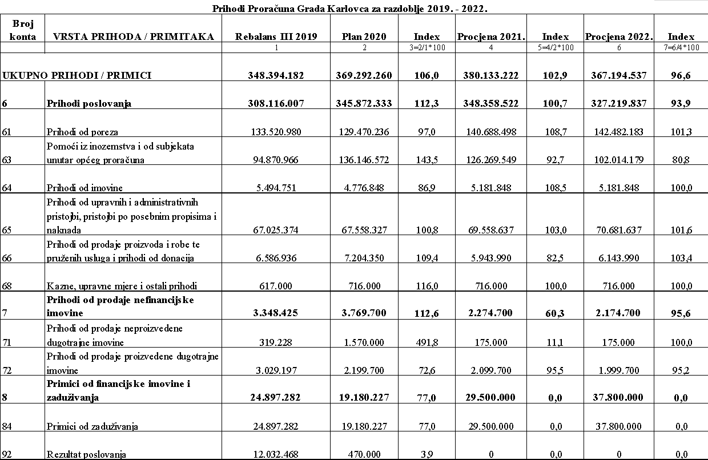

# RASHODI I IZDACI PRORAČUNA

Ukupno planirani rashodi i izdaci koji se predlažu u Prijedlogu Proračuna Grada Karlovca za 2020. godinu iznose 369.292.260 kuna, te su kao i prihodi veći za 20,9 mil. kuna u odnosu na planirane rashode i izdatke Rebalansom III Proračuna Grada Karlovca za 2019. godinu. U 2021. godini predlažu se ukupni rashodi u iznosu od 380.133.222 kuna i u 2022. godini u iznosu od 367.194.537 kuna.

Rashodi poslovanja planirani su u 2020. godini u iznosu od 278.113.772 kuna i u ukupnim rashodima i izdacima sudjeluju s 75,3%, rashodi za nabavu nefinancijske imovine planirani su u iznosu od 82.478.488 kuna i u ukupnim rashodima sudjeluju s 22,3% dok su izdaci za financijsku imovinu i otplatu zajmova planirani u iznosu od 8.700.000 kuna s udjelom od 2,4% u ukupnim rashodima.

U navedenim ukupnim rashodima i izdacima za 2020. godinu nalaze se i rashodi proračunskih korisnika od vlastite djelatnosti, koji se financiraju iz vlastitih i ostalih prihoda proračunskih korisnika. Taj dio rashoda od svih proračunskih korisnika Grada Karlovca za 2020. godinu planiran je u iznosu od 27,5 mil. kuna i sudjeluje s 7,5% u ukupno planiranim rashodima proračuna za 2020. godinu.

U nastavu u tablici dan je pregled osnovnih kategorija rashoda iskazanih po ekonomskoj klasifikaciji:

**Tablica 4. Prikaz prijedloga planiranih rashoda/izdataka za 2020. godinu**

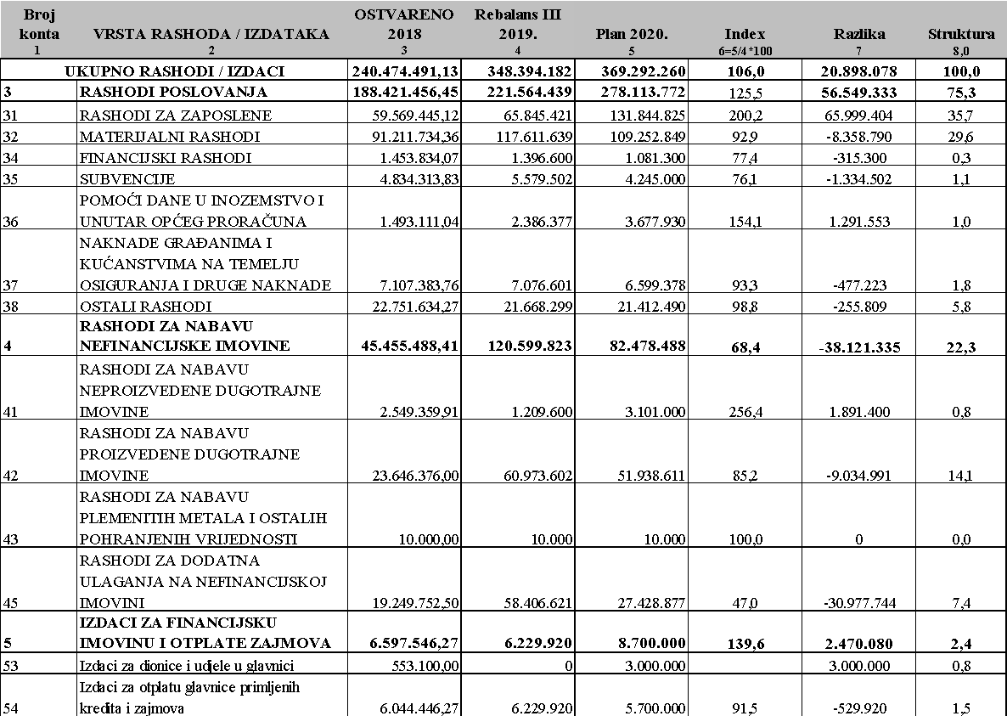

## RASHODI POSLOVANJA

Rashodi poslovanja planirani su u 2020. godini u ukupnom iznosu od 278.113.772 kuna što je za 56,5 mil. kuna više u odnosu na planirane trećim Rebalansom Proračuna Grada Karlovca za 2019. godinu. U ukupnim rashodima i izdacima za 2020. godinu sudjeluju s 75,3 % .

Predloženi rashodi poslovanje planirani su po skupinama rashoda i izdataka ekonomske klasifikacije kako slijedi:

### RASHODI ZA ZAPOSLENE

**Rashodi za zaposlene** (plaće, ostali rashodi za zaposlene, doprinosi na plaće, koji se odnose ukupno na djelatnike Gradske uprave i proračunske korisnike), planirani su u iznosu od 131.844.825 kuna, što je za 66,0 mil. kuna ili za 100,2% više u odnosu na treće Izmjene u dopune Proračuna Grada Karlovca za 2019. godinu. Planirani iznos rashoda za zaposlene u strukturi ukupnih proračunskih rashoda čini 35,7%. Od toga su planirani rashodi za zaposlene u Gradskoj upravi u iznosu od 20,8 mil.kuna, što je za 0,6 mil. kuna više u odnosu na planirane rashode za 2019. godinu. Plan rashoda za zaposlene u Gradskoj upravi odnosi se na plaće (bruto) u iznosu od 17,0 mil. kuna, ostali rashodi za zaposlene planirani su u iznosu od 1,0 mil. kuna dok su doprinosi na plaću planirani u iznosu od 2.773.882 kuna.

Značajno povećanje rashoda za zaposlene odnosi se na obvezu uključivanje plaća i ostalih rashoda za zaposlene osnovnih škola u proračun sukladno Uputi za planiranje proračuna jedinica lokalne i područne (regionalne) samouprave. Ukupno planirani iznos rashoda za zaposlene osnovnih škola iznosi 62,1 mil.kuna.

### MATERIJALNI RASHODI

**Materijalni rashodi** se odnose na rashode za izvršavanje programskih aktivnosti i redovno poslovanje svih korisnika proračuna i u 2020. godini planirani su u visini od 109.252.849 kuna što je za 8,3 mil. kuna ili za 7,1% manje u odnosu na planirane materijalne rashode u 2019.godini.

Materijalne rashode čine naknade troškova zaposlenima, rashodi za materijal i energiju, rashodi za usluge, naknade troškova osobama izvan radnog odnosa, te ostali rashodi poslovanja koji uključuju naknade za rad predstavničkih i izvršnih tijela i upravnih vijeća, premije osiguranja, reprezentacije, članarine, upravne, administrativne i sudske pristojbe i ostali slični rashodi. U ukupnim rashodima i izdacima u Proračunu Grada Karlovca sudjeluju s 29,6%.

U strukturi materijalnih rashoda najveći udio od 64,7% imaju rashodi za usluge koji su planirani u iznosu od 70.669.988 kuna (zakupnine, usluge tekućeg i investicijskog održavanja objekata, komunalne usluge, održavanje komunalne infrastrukture, usluge promidžbe i informiranja, intelektualne usluge i druge usluge) dok se na rashode za materijal i energiju (troškovi energije, uredski materijal, sitni inventar i drugi materijalni rashodi) odnosi 21,2% ukupnih materijalnih rashoda i oni iznose 23.149.501 kuna. Ostali nespomenuti rashodi poslovanja čine 6,1%, a planirani su u iznosu od 6.659.735 kuna, dok naknade troškova zaposlenima sudjeluju s 7,7% u ukupnim materijalnim rashodima, a planirane su u iznosu od 8.426.223 kuna, naknade troškova osobama izvan radnog odnosa iznose 347.402 kuna i čine 0,3% materijalnih rashoda.

### FINANCIJSKI RASHODI

**Financijski rashodi** (kamate za primljene zajmove i ostali financijski rashodi) planirani su u iznosu od 1.081.300 kuna, a u ukupno planiranim rashodima i izdacima u Proračunu Grada Karlovca za 2020. godinu sudjeluju s 0,3%.

Kamate za primljene kredite planirane su u iznosu od 700.000 kuna sukladno otplatnim planovima za kredite koje otplaćuje Grad. Ostali financijski rashodi predlažu se na u iznosu od 381.300 kuna s obzirom na to da obuhvaćaju rashode za bankarske usluge, usluge platnog prometa i kamate i naknade koje su proizašle iz drugih ugovornih odnosa.

### SUBVENCIJE

**Subvencije** su planirane u 2020. godini u iznosu od 4.245.000 kuna, što je za 1,3 mil. kuna manje u odnosu na plan za 2019. godinu, te u ukupnim rashodima i izdacima u Proračunu Grada Karlovca sudjeluju s 1,1%.

Subvencije trgovačkim društvima u javnom sektoru planirane su u iznosu od 400.000 kuna, a odnose se na sufinanciranje Hrvatskog radio Karlovca.

Subvencije trgovačkim društvima, poljoprivrednicima i obrtnicima izvan javnog sektora planirane su u iznosu od 3.845.000 kuna što je za 1,3 mil. kuna manje u odnosu na prethodnu godinu. Rashodi se odnose na subvencije Autotransportu d.o.o. u iznosu od 2.200.000 kuna, potpore poljoprivrednim gospodarstvima u iznosu od 1.025.000 kuna i potpore poduzetnicima u iznosu od 620.000 kuna.

### POMOĆI DANE U INOZEMSTVO I UNUTAR OPĆEG PRORAČUNA

U 2020. godini planirane su u iznosu od 3.677.930 kuna što je za 1,3 mil. kuna ili za 54,1% više u odnosu na 2019. godinu, a odnose se na **Pomoći unutar općeg proračuna**, koje su planirane u iznosu od 3.502.930 kuna i na **Pomoći proračunskim korisnicima drugih proračuna** u iznosu od 175.000 kuna. Planirane pomoći odnose se na pomoći općini Draganić i Krnjak u iznosu od 135.000 kuna prema odluci o sukcesiji, zatim na kapitalne pomoći Fondu za zaštitu okoliša i energetsku učinkovitost za nabavu spremnika u iznosu od 920.638 kuna dok je za rad Centra za gospodarenje otpadom Karlovačke županije planirano 1.890.159 kuna. U 2020. godini planirana je pomoć Karlovačkoj županiji za rad s darovitim učenicima u iznosu od 70.000 kuna, za rad trgovačkog društva Geotermika d.o.o. planirano je 475.000 kuna, a pomoći partnerima u projektu „Prilagodba infrastrukture na relaciji Zagreb – Karlovac“ su planirane u iznosu od 12.133 kuna. U ukupnim rashodima i izdacima sudjeluju s 1,0%.

### NAKNADE GRAĐANIMA I KUĆANSTVIMA NA TEMELJU OSIGURANJA

**I DRUGE NAKNADE**

Navedene naknade planirane su u iznosu od 6.599.378 kuna, što je za 477.223 kuna manje u odnosu na planirani iznos u Proračunu Grada Karlovca za 2019. godinu. U ukupnim rashodima i izdacima u Proračunu Grada Karlovca sudjeluju s 1,8%.

Planirani rashodi odnose se na namjene predviđene socijalnim programom Grada za koji je planirano 4.780.000 kuna, za stipendije učenicima i studentima, naknade za podmirenje troškova stanovanja i ogrjeva te toplog obroka građanima u socijalnoj potrebi. Nadalje, kroz ove se naknade sufinanciraju potrebe obitelji i djece i to za prehranu dojenčadi, naknade umirovljenicima, naknade za prehranu djece u osnovnim školama, za sufinanciranje produženog boravka u školama te poklon paketi za novorođenčad i za siromašne obitelji kao i nabava osnovnoškolskih knjiga.

### OSTALI RASHODI

**Ostali rashodi** predlažu se u planiranom iznosu od 21.412.490 kuna, a u ukupnim rashodima i izdacima u Proračuna Grada Karlovca sudjeluju s 5,8%. Ova skupina rashoda manja je za 255.809 kuna u odnosu na planirano trećim Izmjenama i dopunama proračuna za 2019. godinu.

U ostalim rashodima najveći dio odnosi se na rashode za tekuće donacije i to u iznosu od 17.629.490 kuna. Rashodi za tekuće donacije odnose se najvećim dijelom na planirana sredstva za financiranje javnih potreba u kulturi za što je planirano 1.430.000 kuna, redovne djelatnosti Karlovačke športske zajednice za što je planirano 8.050.000 kuna, financiranje javnih potreba udruga u iznosu od 1.620.000 kuna, financiranje javnih potreba u tehničkoj kulturi u iznosu od 520.000 kuna, tekuće donacije za turizam u iznosu od 1.049.000 kuna, redovne djelatnosti Vatrogasne zajednice za što je planirano 1,0 mil.kuna, financiranje rada političkih stranaka i nacionalnih manjina u iznosu od 494.000 kuna, financiranje rada mjesne samouprave u iznosu od 1,9 mil.kuna i drugo.

Kapitalne donacije planirane su u iznosu od 2.730.000 kuna, a najveći dio planiran je za sufinanciranje projekata energetske učinkovitosti za kućanstva u objektima kolektivnog stanovanja u iznosu od 980.000 kuna, kapitalne donacije za sakralne objekte planirane su u iznosu od 270.000 kuna dok su kapitalne donacije Vatrogasnoj zajednici za ulaganje u objekte i opremu planirane u iznosu od 700.000 kuna. Za obnovu i očuvanje kulturne baštine planirano je 650.000 kuna za kućanstva, a za obnovu objekta Oružane planirano je 100.000 kuna donacija Karlovačkoj županiji.

Kazne, penali i naknade štete pravnim i fizičkim osobama planirani su u iznosu od 1.053.000 kuna, a odnose se najvećim dijelom na naknade štete pravnim i fizičkim osobama po sudskim presudama za što je planirano 1,0 mil.kuna.

## RASHODI ZA NABAVU NEFINANCIJSKE IMOVINE

Rashodi za nabavu nefinancijske imovine planirani su u iznosu od 82.478.488 kuna ili za 38,1 mil. kuna manje u odnosu na rashode planirane u prethodnoj godini, a smanjenje rashoda za nabavu nefinancijske imovine rezultat je smanjenih rashoda za dodatna ulaganja na građevinskim objektima. U ukupnim rashodima i izdacima u Proračuna Grada Karlovca sudjeluju s 22,3 %.

Od toga su **rashodi za nabavu neproizvedene dugotrajne imovine** planirani u iznosu od 3.101.000 kuna i namijenjeni su prvenstveno kupnji zemljišta, a povećani su u odnosu na prethodnu godinu za 1,9 mil. kuna odnosno za 156,4%. Rashodi za kupnju zemljišta planirani su u iznosu od 2.500.000 kuna dok se na rashode za nematerijalnu imovinu odnosi 601.000 kuna (kupnja licenci).

**Rashodi za nabavu proizvedene dugotrajne imovine** planirani su u iznosu od 51.938.611 kuna i manji su za 9,0 mil.kuna ili za 14,8% u odnosu na planirano 2019. godine. Ovi rashodi se najvećim djelom odnose na **rashode određene za kupnju i izgradnju građevinskih objekata** u iznosu od 39.087.537 kuna ili 75,2% ukupnih rashoda za nabavu proizvedene dugotrajne imovine pri čemu su najznačajniji rashodi namijenjeni za projekt Karlovac II u iznosu od 15,0 mil.kuna. Radi se o proširenju sustava oborinske odvodnje, rekonstrukciji prometnica i nogostupa, javne rasvjete koja će se izvoditi paralelno s proširenjem sustava odvodnje otpadnih voda, te rekonstrukciji postojećeg i izgradnji novog vodoopskrbnog sustava kao zajednički projekt Grada i Vodovoda i kanalizacije. Za izgradnju pristupne prometnice CGO Babina gora planirano je 1,2 mil. kuna rashoda, za izgradnju poduzetničke zone Mekušje planirano je 7,9 mil. kuna dok se na izgradnju spremnika za odlaganje otpada odnosi 0,5 mil.kuna. Za sanaciju klizišta planirani rashodi u 2020. godini iznose 4,0 mil.kuna dok se na izgradnju sportsko rekreacijskog centra Mostanje odnosi 1,5 mil. kuna. Za kapitalni projekt izgradnje šetnice „Susret s rijekom“ planirano je 1.270.580 kuna koji se odnose na sanaciju šetnice iznad turbine te postavljanje multimedijske opreme edukativnog i turističkog sadržaja. Rashodi za uređenje i izgradnju prometnica su planirani u iznosu od 1,6 mil. kuna, a rashodi za izgradnju mrtvačnice Tušilović 1,0 mil.kuna. U 2020. godini planirana je izgradnja dječjeg vrtića Mahično u iznosu od 3.907.000 kuna dok su troškovi izgradnje dječjih igrališta planirani u iznosu od 1.000.000 kuna.

Ostale rashode u ovoj skupini čine rashodi za nabavu postrojenja i opreme u iznosu od 5.401.115 kuna, za prijevozna sredstva je planirano 150.000 kuna, a za knjige i umjetnička djela 3.287.004 kuna. Ovu skupinu rashoda čine još i rashodi za nematerijalnu proizvedenu imovinu koji su planirani u iznosu od 3.987.955 kuna (izrada projektne dokumentacije, ulaganja u računalne programe, prostorni planovi i drugo), a za višegodišnje nasade i osnovno stado planirano je 25.000 kuna (nabava riba).

Skupina rashoda za nabavu plemenitih metala i ostalih pohranjenih vrijednosti planirana je u iznosu od 10.000 kuna.

**Dodatna ulaganja na građevinskim objektima** planirana su u iznosu od 27.428.877 kuna i manja su za 31,0 mil. kuna u odnosu na planirano trećim Izmjenama i dopunama plana za 2019. godinu, naime u 2019. godini završena je rekonstrukcija dječjeg vrtića Grabrik i rekonstrukcija Gradske knjižnice „Ivan Goran Kovačić“. Rashodi za dodatna ulaganja na građevinskim objektima se najvećim dijelom odnose na rekonstrukciju i energetsku obnovu dječjeg vrtića Dubovac koja je planirana u iznosu od 8,4 mil. kuna i na projekte energetske obnove javnih zgrada (Veleučilište Meštrovićeva i Gradska uprava) za što je planirano 5,0 mil. kuna. Rashodi za dodatna ulaganja na objektima osnovnih škola iznose 3.442.663 kuna dok je za dovršetak rekonstrukcije atletske staze planirano 2.142.500 kuna rashoda. U ovoj skupini rashoda planirana je i sanacija odlagališta Ilovac u iznosu od 1.900.000 kuna kao i pojačano održavanje nerazvrstanih cesta u iznosu od 3.200.000 kuna. Rashodi za održavanje poslovnih prostora i ostalih objekata su planirani u iznosu od 1.130.000 kuna dok se na dodatna ulaganja na poslovnim i stambenim objektima u vlasništvu grada odnosi 800.000 kuna. Troškovi izgradnje groblja su planirani u iznosu od 850.000 kuna, a rashodi namijenjeni obnovi mrtvačnice na Židovskom groblju iznose 450.000 kuna.

## IZDACI ZA FINANCIJSKU IMOVINU I OTPLATE ZAJMOVA

Navedeni rashodi planirani su u ukupnom iznosu od 8.700.000 kuna, što je za 2.470.080 kuna više u odnosu na planirano u 2019. godini, a povećanje izdataka se najvećim dijelom odnosi na stjecanje udjela Grada u trgovačkom društvu Gradska toplana za što je planirano 3,0 mil.kuna dok se 5,7 mil.kuna odnosi na otplatu glavnica tri dugoročna kredita Grada.

U strukturi ukupnih rashoda ovi izdaci čine 2,4%.

Za naredne dvije godine rashodi Proračuna Grada projicirani su u sljedećim iznosima:

**Tablica 5. Prikaz planiranih rashoda i izdataka za razdoblje 2019. - 2022. prema osnovnim vrstama**

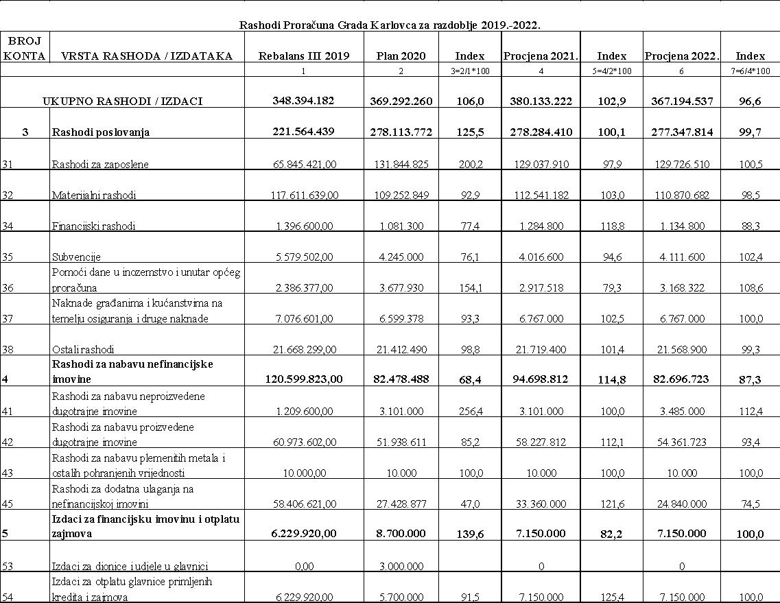

# RASHODI PO IZVORIMA FINANCIRANJA

Pozicije prihoda i primitaka kao i rashoda i izdataka Proračuna Grada Karlovca za 2020. godinu planirane su po izvorima financiranja, prema Pravilniku o proračunskim klasifikacijama (Narodne novine broj 26/2010. i 120/13.). Izvore financiranja čine skupine prihoda i primitaka iz kojih se podmiruju rashodi i izdaci određene vrste i utvrđene namjene. Izvori financiranja planirani u Proračunu Grada Karlovca za 2020. godinu jesu:

1. opći prihodi i primici
2. vlastiti prihodi
3. prihodi za posebne namjene
4. pomoći
5. donacije
6. prihodi od prodaje ili zamjene nefinancijske imovine
7. namjenski primici
8. višak prihoda iz prethodne godine.

**Opći prihodi i primici** uključuju prihode po posebnim propisima za koje nije definirana namjena korištenja, a to su: prihodi od poreza, prihodi od imovine, prihodi od administrativnih (upravnih) pristojbi, prihodi od kazni, te primici od financijske imovine za koje nije definirana namjena korištenja. U 2020. godini planirani su opći prihodi i primici u iznosu od 138.173.636 kuna što je za 6,0 % manje u odnosu na planirano trećim izmjenama i dopunama proračuna za 2019. godinu.

**Vlastiti prihodi** su prihodi koje proračunski korisnik ostvari obavljanjem poslova na tržištu i u tržišnim uvjetima, a koje poslove mogu obavljati i drugi pravni subjekti izvan općeg proračuna (iznajmljivanje prostora, obavljanje ugostiteljskih usluga), a njihov plan za 2020. godinu iznosi 3.249.990 kuna.

**Prihodi za posebne namjene** uključuju prihode čija se namjena i korištenje utvrđuje posebnim zakonima i propisima a to su: komunalna naknada, komunalni doprinos, spomenička renta, doprinos za šume, naknada za koncesije, naknada za zbrinjavanje komunalnog otpada, vodni doprinos, prihodi od zakupa i prodaje poljoprivrednog zemljišta u vlasništvu države i naknada za zadržavanje nezakonito izgrađenih zgrada u prostoru, te prihodi za posebne namjene proračunskih korisnika. U 2020. godini planirani su u iznosu od 67.924.175 kuna.

**Pomoći** uključuju prihode koji se ostvaruju od inozemnih vlada, međunarodnih organizacija, drugih proračuna, ostalih subjekata unutar općeg proračuna i izvanproračunskih korisnika, a za 2020. godinu planirani su u iznosu od 135.885.972 kuna što je u odnosu na planirano trećim Izmjenama i dopunama 2019.godine 45,8 mil.kuna više.

**Donacije** uključuju prihode koji se ostvaruju od fizičkih osoba, neprofitnih organizacija, trgovačkih društava i ostalih subjekata unutar općeg proračuna. U 2020. godini ukupno je planirano 638.560 kuna od donacija.

Izvor financiranja **prihodi od prodaje ili zamjene nefinancijske imovine** čine prihode ostvarene prodajom ili zamjenom nefinancijske imovine i od naknada štete s osnove osiguranja, a mogu se koristiti samo za kapitalne rashode, u 2020. godini planirani su u iznosu od 3.769.700 kuna što je za 421.275 kuna više u odnosu na plan 2019. godine.

**Namjenski primici** planirani su za 2020. godinu u iznosu od 19,2 mil.kuna, a odnose se na primitke od zaduživanja koje će Grad Karlovac ostvariti za projekte od značenja za razvoj Grada o kojima je bila riječ u obrazloženju općeg dijela Proračuna.

**Tablica 6. Prikaz planiranih rashoda i izdataka za 2020. godinu po izvorima financiranja**











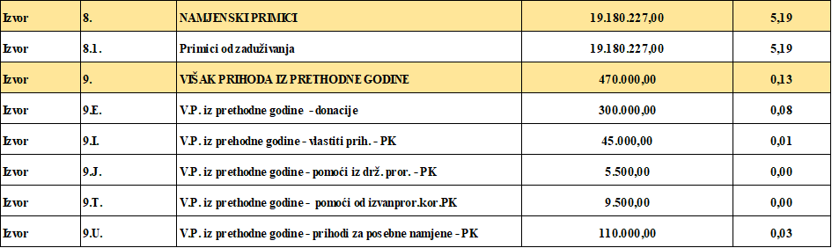

U tablici 6. prikazani su izvori financiranja programskih aktivnosti i tekućih i kapitalnih projekata planiranih u sljedećem razdoblju. Udio općih prihoda u financiranju svih rashoda iskazanih u Posebnom dijelu Proračuna je 37,4%, udio prihoda od pomoći je 36,8% a prihoda za posebne namjene 18,4%. Planirani prihodi od namjenskog zaduživanja u financiranju rashoda sudjeluju s 5,2%, a prihodi od donacija s 0,2% . Prihodi od prodaje ili zamjene nefinancijske imovine čine tek 0,9%, a višak prihoda koji se prenosi u sljedeću godinu sudjeluje u ukupnim rashodima s 0,1%. Vlastiti prihodi proračunskih korisnika koriste se za pokriće tek 0,9% ukupnih rashoda.

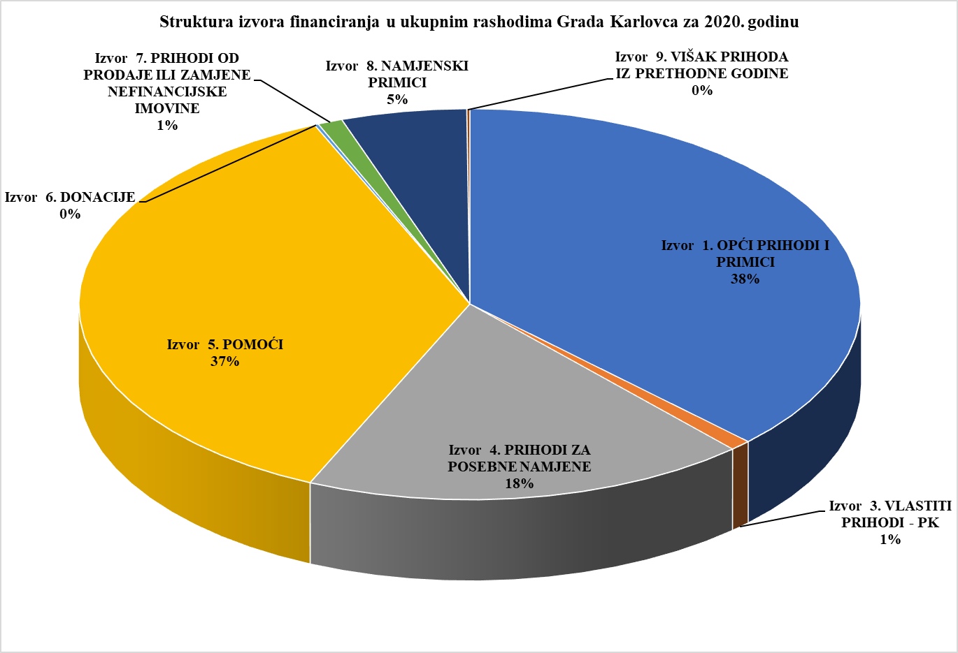

# RASHODI PO ORGANIZACIJSKOJ KLASIFIKACIJI

Organizacijska struktura prikazuje raspored sredstava planiranih u Proračunu po upravnim tijelima Grada. Organizacijska struktura Grada Karlovca za 2020. godinu izrađena je na temelju Odluke o trećim izmjenama i dopunama Odluke o ustrojstvu i djelokrugu upravnih tijela Grada Karlovca (Glasnik Grada Karlovca broj 18/2018).

U sljedećoj se tablici prikazuju proračunska sredstva raspoređena po upravnim odjelima gradske uprave i proračunskim korisnicima.

**Tablica 7. Prijedlog Proračuna Grada Karlovca za 2020.g. po organizacijskoj klasifikaciji**











U strukturi ukupnih rashoda 2020. godine upravni odjeli su planirani kako slijedi:

* Upravni odjel za društvene djelatnosti 179.557.484 kuna ili 48,6% ukupnih rashoda,
* Upravni odjel za komunalno gospodarstvo 56.640.615 kuna ili 15,3% ukupnih rashoda, Upravni odjel za prostorno uređenje, gradnju i zaštitu okoliša 50.852.480 kuna ili 13,8% ukupnih rashoda,
* Upravni odjel za proračun i financije 33.784.800 kuna ili 9,1%
* Ured gradonačelnika 27.313.280 kuna ili 7,4% ukupnih rashoda,
* Upravni odjel za gospodarstvo, poljoprivredu i turizam 13.685.230 kuna ili 3,7%,
* Upravni odjel za imovinsko pravne poslove i upravljanje imovinom 5.113.000 kuna ili 1,4% ukupnih rashoda te
* Upravni odjel za razvoj grada i EU fondove 2.345.371 kuna ili 0,6%.

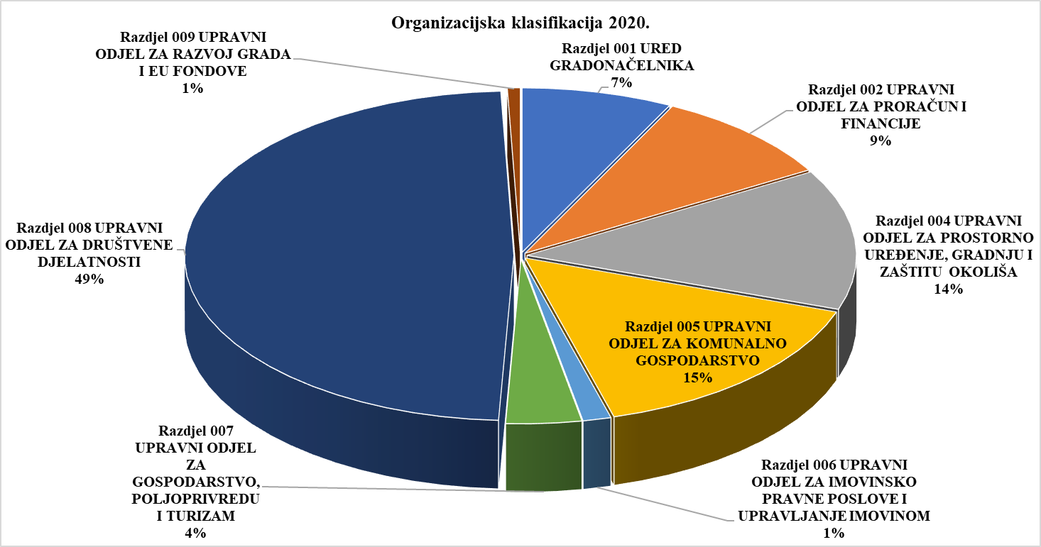

U nastavku ovog obrazloženja nalaze se opisi programa i obrazloženje planiranih rashoda u Proračunu Grada Karlovca za 2020. godinu po razdjelima, programima, te aktivnostima i projektima Grada Karlovca.

Viši stručni suradnik za planiranje i UO za proračun i financije:

praćenje proračuna:

Mirela Presečan, dipl.oec.Lidija Malović, dipl.oec.